H

پارسا محمدی- 9923121 پروژه مدار منطقی

**بخش اول:**

برای پیاده سازی یک full adder چهار بیتی پروژه به نام full adder ساخته شده است. تمام کد ها بخش اول پروژه در این پوشه می باشد.

ابتدا یک full adder مطابق اطلاعات پروژه طراحی میکنیم. برای طراحی full adder از همان کدی که در pdfپروژه بیان شده است استفاده شده است. پس فقط کد full adder را در اینجا تشریح می کنیم و خروجی ها آن را نمایش می دهیم.

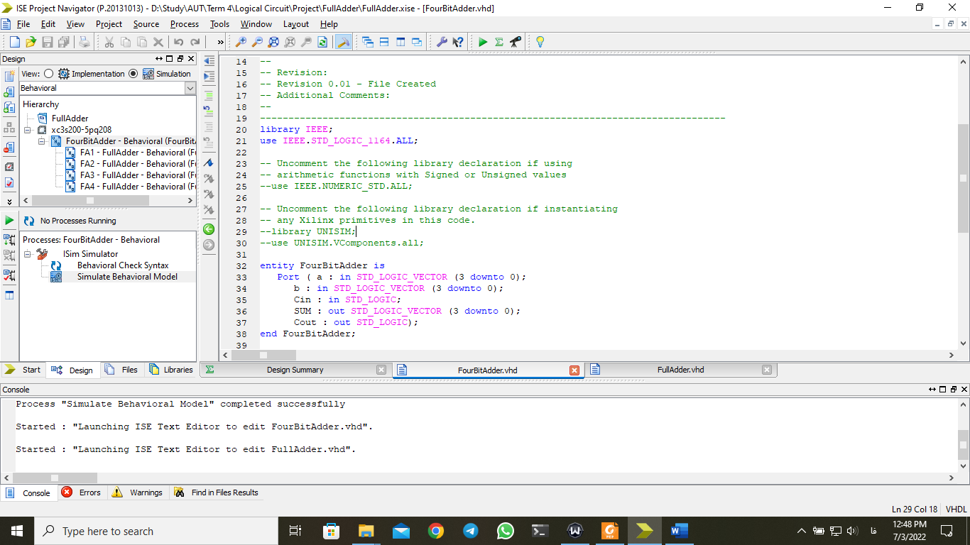

در کد قطعه FourBitAdder کتابخانه های مورد نیاز اضافه شده است.

برای متغییر های a وb و sum چون میتوانند متغییرهای 4 بیتی باشند یک بردار 4 تایی از 0 تا 3 برای این متغییر ها تعریف شده است تا بتوانند 4 بیت داده را نمایش دهند.

سپس اینترفیس قطعه با دنیای اطراف مشخص شده است در بخش entity .

در جمع کنند full adder چهار بیتی ما سه ورودی و دو خروجی داریم.

در این کد متغییر های a و b ورودی های چهار بیتی می باشند. این دو متغییر باهم جمع می شوند و حاصل جمع به صورت یک عدد چهار بیتی به SUM داده می شود. متغییر Cin کری ورودی و Cout کری خروجی می باشد.

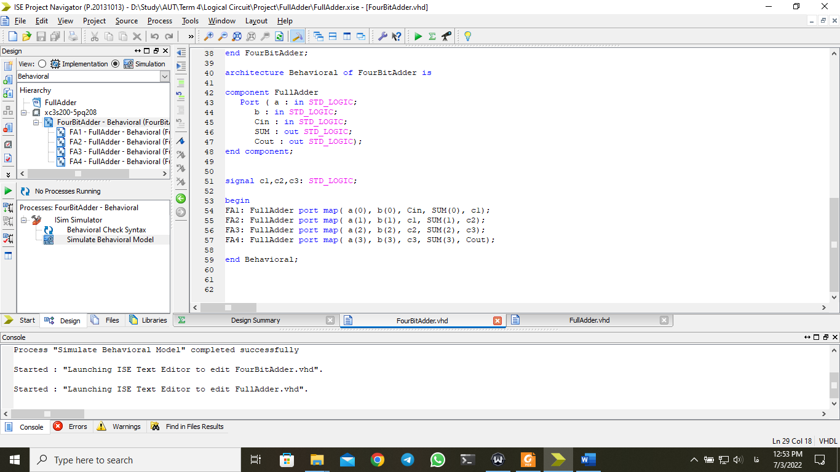در این بخش عملکرد قطعه توصیف شده است.

در قسمت component کد FullAdder که قبلا طبق صورت پروژه نوشته شده بود اضافه شده است. از کد fulladder به عنوان یک ساب ماژول استفاده شده است. و در قسمت آخر کد 4 بار کال شده است.

کری خروجی هر fulladder به fulladder بعدی پاس داده می شود.

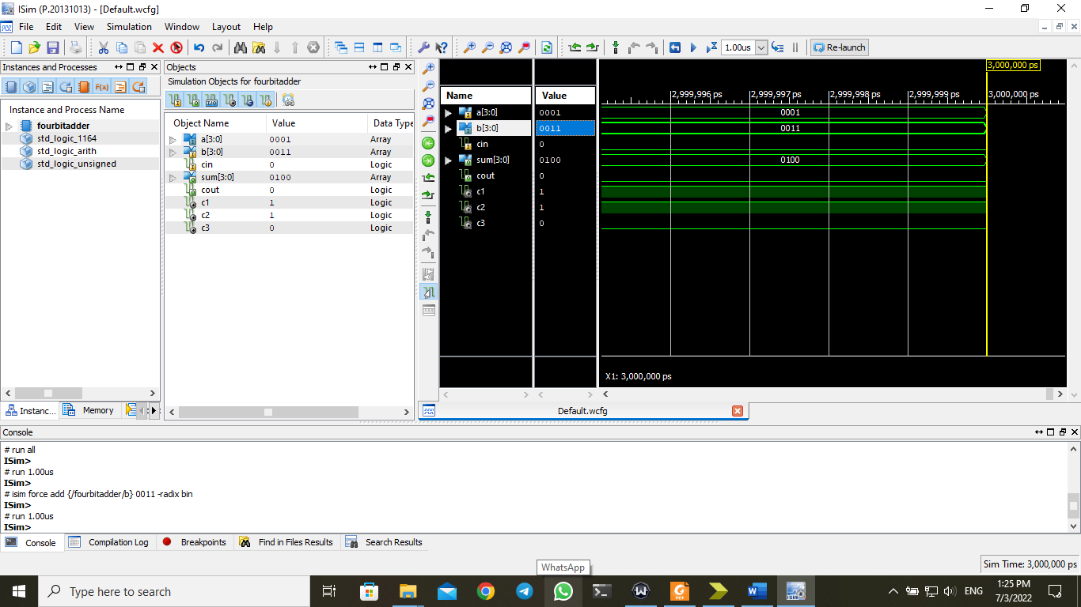

تصویر بالا شبیه سازی قطعه FourBitAdder را نمایش می دهد. برای امتحان درستی عملکرد قطعه به متغییر a مقدار 0001 را می دهیم و b مقدار 0011 می دهیم. و کری ورودی هم صفر قرار می دهیم. مجموع ورودی ها $1+3=4$ می شود که همین طور که مشخص است خروجی 0100 می شود که برابر 4 است.

پس شبیه سازی قطعه به درستی انجام شده است.